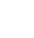
普洱市2023-2024学年下学期八年级教学质量监测
物理 试题卷
（全卷五个大题，共23个小题，满分90分，考试用时75分钟)
注意事项：
1.本卷为试题卷。考生必须在答题卡上解题作答。答案应书写在答题卡的相应位置上，在
试题卷、草稿纸上作答无效。
2.考试结束后，请将试题卷和答题卡一并交回。
3.试题中用到g均取10N/kg。
一、选择题。（本大题共10小题，每小题3分，共30分。每小题给出的四个选项中，第1～7题只有一项符合题目要求，第8～10题有多项符合题目要求。全部选对得3分，选对但不全的得1分，有选错的得0分）
1．关于物体的重力，下列说法中正确的是（ ）
A．物体的重力是由于地球的吸引而使物体受到的力 B．物体所受的重力跟它的质量成反比
C．物体的重心一定在其几何中心 D．物体放在斜面上时，重力的方向是斜向下的
2．足球是青少年喜爱的运动，“满天星”校园足球训练营是教育部于2018年开始设立的，旨在推动校园足球的普及和发展，提高学生的足球技能和素养，培养优秀的足球后备人才。运动员在踢球过程中（ ）
A．先有脚对球的作用力，后有球对脚的作用力 B．球对脚没有力的作用
C．脚对球的作用力改变了球的运动状态 D．脚对球的作用力使脚发生形变
3．关于大气压强，下列说法错误的是（ ）
A．吸管吸饮料是利用大气压把饮料压入嘴中 B．马德堡半球实验最早测出了大气压的数值
C．大气压随海拔高度的增加而减小 D．活塞式抽水机利用大气压将水从井中抽出
4．如图所示是摩擦力在日常生活中一些应用实例，其中为了增大摩擦力的是（ ）
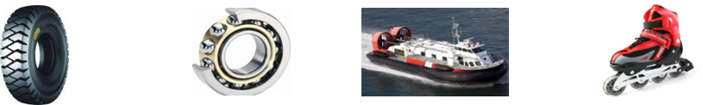

A.轮胎上的花纹 B．滚动轴承 C．气垫船 D．旱冰鞋
5．关于物体的惯性，以下说法正确的是（ ）
A．洒水车沿道路匀速行驶，在洒水过程中，洒水车的惯性不变
B．高速飞行的子弹射入靶子后静止，惯性消失
C．足球被踢出后能继续飞行，是因为受到了惯性力
D．轿车加速行驶时，其惯性大小不变
6．如图所示的四种工具中，正常使用时属于费力杠杆的是（ ）
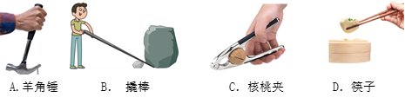

7.2021年3月1日，最新刑法修正案生效，“高空抛物”正式入刑。普洱市是“全国文明城市”，作为市民的我们应拒绝高空抛物，做文明市民。关于高空抛物，下列说法正确的是（ ）
A.物体的重力势能与速度有关 B.鸡蛋质量较小，所以高空抛鸡蛋没有危害
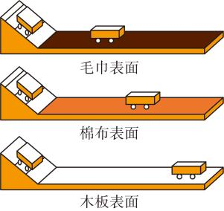
C.物体下落过程，重力势能转化为动能 D.物体下落过程机械能守恒
8．某实验兴趣小组探究“阻力对物体运动的影响”的情况如图所示，下列说法中正确的是（ ）
A.每次实验时，保持小车从同一斜面的同一高度自由滑下的目的是控制小车进入水平面时的速度相同
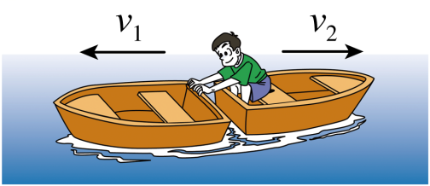
B．实验表明：力是维持小车运动的原因
C．根据甲、乙、丙的实验现象不能直接得出牛顿第一定律
D．从斜面向下运动的小车，受到平衡力的作用
9.如图所示，小明同学坐在小船上，当他用力推另一艘小船时，发现两艘小船同时向相反方向运动。下列分析正确的是（ ）
A.物体间力的作用是相互的 B.力能改变物体的运动状态
C.施力物体同时也是受力物体 D．力的作用效果与力的作用点有关
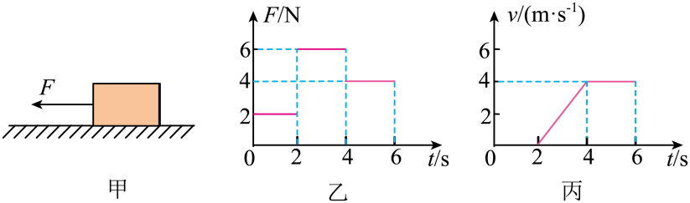
10.把一个木块放在粗糙程度相同的水平地面上，它受到了水平向左的拉力F的作用，如图甲所示。拉力F的大小与时间t的关系如图乙，木块的运动速度v与时间t的关系如图丙所示。则下列说法正确的是（ ）
A．t=3s时木块受到的合力为2N
B．0～2s内，拉力做功的功率为4W
C．4～6s内，拉力做功48J
D．4～6s内，拉力做功的功率为16W
二、填空题（本大题共6小题，第11～15题每小题2分，16题4分，满分14分）
11.物体由于发生 而产生的力叫弹力；放在桌面上的水杯受到桌面对它的 力就是弹力。
12．6月6日是全国“爱眼日”，防治青少年近视工作刻不容缓。近视眼患者应该佩戴一个由合适的 （选填“凸”或“凹”）透镜制成的眼镜，这种透镜对光有 （选填“会聚”或“发散”）作用。
13．在平直的地面上，一个人沿水平向西方向用20N的力推一辆小车做匀速运动，则小车受到的阻力为 N，方向为 。
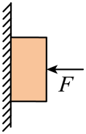
14．2024年3月31日凌晨，江西南昌发生强对流天气，一小区玻璃破碎，大风将3人从高楼卷下，导致3人死亡。根本原因是窗户外空气流速 ，使其附近的气压 ，导致玻璃内外的压强差压碎玻璃将人吸出而造成悲剧，建议强对流天气一定要远离窗户（均选填“变大”、“变小”或“不变”）。
15.如图所示，物体重5N，当F=20N时，物体在墙上静止不动，物体受到的摩擦力是 N。当压力减小为10N时，物体恰好沿墙壁匀速下滑，则物体受到的摩擦力是 N。
16．“嫦娥六号”（英文：Chang'e-6），是中国嫦娥探月计划第六个探测器，着陆区为月球背面南极-艾特肯盆地，如图所示。
2022年11月，中国探月工程总设计师吴伟仁表示，嫦娥六号计划从月球背面采集更多样品，争取实现2000克的目标。“嫦娥六号”、七号、八号，小行星探测、火星取样返回、木星系探测等工程任务将按计划陆续实施。“嫦娥六号”任务计划前往月球背面南极-艾特肯盆地，进行形貌探测和地质背景勘察等工作，去发现并采集不同地域、不同年龄的月球样品。为增进国际合作，“嫦娥六号”任务搭载了法国的氡气探测仪、欧空局的负离子探测仪、意大利的激光角反射镜、巴基斯坦的立方星等4个国家的载荷和卫星项目。
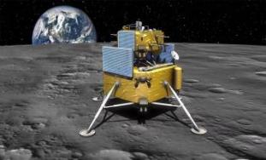
2024年5月3日，搭载“嫦娥六号”探测器的长征五号遥八运载火箭，在中国文昌航天发射场点火发射，准确进入地月转移轨道。5月8日10时12分，成功实施近月制动，顺利进入环月轨道飞行。6月2日6时23分，“嫦娥六号”探测器着上组合体成功着陆月背南极-艾特肯盆地的预选着陆区。6月4日7时38分，“嫦娥六号”上升器携带月球样品自月球背面起飞，3000牛发动机工作约6分钟。6月6日14时48分，“嫦娥六号”上升器成功与轨道器和返回器组合体完成月球轨道的交会对接，并于15时24分将月球样品容器安全转移至返回器中。这是我国航天器继“嫦娥五号”之后，第二次实现月球轨道交会对接。
（1）“嫦娥六号”探测器支撑腿的圆垫设计得很宽大是为了____________。
（2）搭载“嫦娥六号”探测器的长征五号遥八运载火箭加速升空过程中，探测器的机械能_________(选填“变大”、“不变”或“变小”)。
（3）“嫦娥六号”探测器的质量为8.2t，它有4个支撑腿，若每个支撑腿的圆垫与地面的接触面积为1.025m²，发射前，“嫦娥六号”探测器对水平地面的压强为 Pa；当它成功着陆月背后对水平月面的压强_________(选填“＞”、“＜”或“=”)它对水平地面的压强。（已知g_{地}=10N/kg，g_{月}=1/6g_{地}）。
三、作图题（本大题共1小题，共4分）
17.（1）如图甲所示，小球静止在水中，请在图中作出小球受到浮力F_{浮} 的示意图。
（2）如图乙所示为我市“文明办”在公共场所投入的一批轮式垃圾桶，请在图丙中作出力F对应的力臂l。
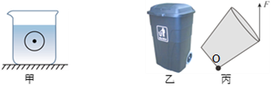

四、实验探究题（本大题共4小题，第18题8分，第19题4分，第20题8分，第21题4分，共24分）
18．（8分）如图是小林与小芳用压强计“探究液体压强与哪些因素有关”的实验装置。
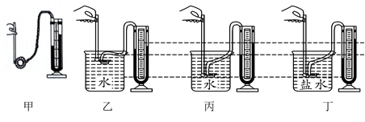

（1）在使用压强计前，小林发现U形管左右两侧的水面有一定的高度差，如图甲，他调节的方法是
（选填“A”或“B”），使U形管左右两侧的水面相平。
A．将右侧支管中高出的水倒出 B．取下软管重新安装
（2）实验中，液体内部压强的大小通过 来反映，此处应用的研究方法是 。
（3）小林比较图乙和图丙，可以得到结论 ；比较
两图，可以探究液体的压强与液体密度的关系。
（4）在图乙中，固定金属盒的橡皮膜在水中的深度不变，使橡皮膜处于向上、向下、向左、向右等方位时，U形管中液面高度差 （选填“不变”或“改变”）。
（5）若保持丙图中金属盒的位置不变，将一杯浓盐水倒入烧杯中搅匀后，发现U形管两侧液面高度差变大。小芳由此得出结论：在同一深度，液体的密度越大，其内部的压强越大。小林认为她的结论 （选填“可靠”或“不可靠”），原因是 。
19．（4分）如图是小明同学探究二力平衡条件时的实验情景。
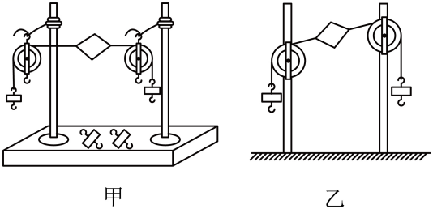

（1）如图甲，小明将系于小卡片（重力可忽略不计）两对角的细线分别跨过左右支架上的滑轮，在线的两端挂上钩码，使作用在小卡片上的两个拉力方向相反，并通过调整 来改变拉力的大小。
（2）当小卡片平衡时，小明将小卡片扭转过一个角度，松手后小卡片 （选填“能”或“不能”）平衡。设计此实验步骤的目的是为了探究 。
（3）保持右侧滑轮的位置不变，降低左侧滑轮的高度，如图乙所示，你认为 （选填“能”或“不能”）用此装置进行“探究二力平衡的条件”实验。
20．（8分）小明和小亮用如图所示的装置探究凸透镜成像的规律。
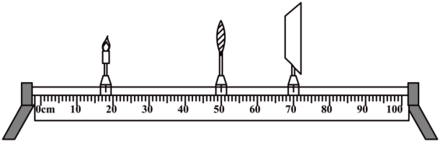

（1）实验前将烛焰、凸透镜和光屏三者的中心调至同一高度，目的是 。
（2）如图所示，光屏上呈现一个清晰的像，保持凸透镜位置不变，将蜡烛向左移动一段距离，要再次在光屏上得到清晰的像，应将光屏向 （选填“左”或“右”）移动，像的大小将变 （选填“大”或“小”），生活中的 （选填“照相机”“投影仪”或“放大镜”）就是根据这个原理制成的。
（3）实验时，蜡烛随着燃烧而变短，光屏上的像将向 （选填“上”或“下”）移动。
（4）用不透明的纸板将透镜的下半部分遮住，光屏上 （选填“能”或“不能”）成完整的像，像的亮度会变 （选填“亮”或“暗”）一些。
（5）当光屏上成清晰的像时，将凸透镜换成焦距更大的凸透镜，需要向 （选填“左”或“右”）移光屏，才能在光屏上重新出现清晰的像。
21.（4分）小永猜想“使用动滑轮提升重物时，如果提升的物体重力比动滑轮的重力小，这时动滑轮就是费力的”。现有下列物品及器材，重物M的重力5N＜G＜9N，动滑轮共有3个，如图所示。请你设计实验，检验小永的猜想是否正确。
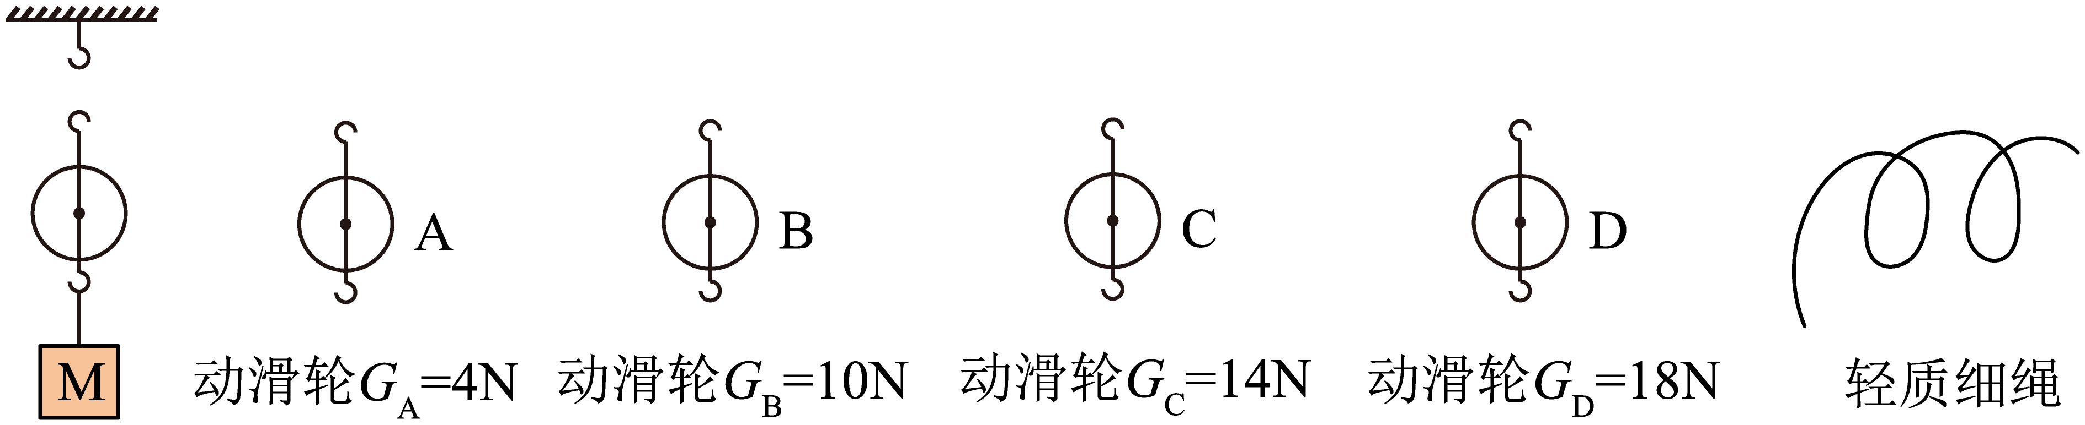

（1）为了完成该实验，还需要补充的实验器材有 。
（2）实验步骤：
①根据实验的需要，完成实验装置的组装。
②将重物M挂在B动滑轮下， 。
③ ，重复步骤②记下示数F₂。
（3）若 ，则小永的猜想正确。
五、综合题（本大题共2个小题，每小题9分，共18分）
要求：（1）语言表述要简练、准确； （2）写出必要的运算和推理过程；
（3）带单位计算； （4）计算结果若有近似，均保留两位小数。
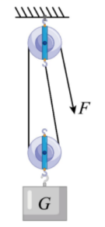
22.（9分）如图所示，利用滑轮组将质量为44kg的货物在5s内匀速提升3m，已知绳子自由端的拉力F为250N。求：
（1）货物的重力G；
（2）拉力F的功率；
（3）提升过程中滑轮组的机械效率。

23．（9分）将体积为1×10⁻³m³、重为6N的正方体木块A（不考虑木块A吸水）放入盛有水的圆柱形容器中，木块A漂浮于水面，如图甲所示。然后将物块B放在木块A上方，静止时木块A恰好浸没在水中，如图乙所示。已知物块B的体积为1.6×10⁻⁴m³，水的密度为1.0×10³m³。求：
（1）图甲中，木块A的密度_______（选填“＞”、“=”或“＜”）水的密度；木块A受到的浮力是_______N。
（2）物块B的密度；
（3）已知容器底面积是250cm²，对比甲、乙两图，下列说法正确的是（ ）
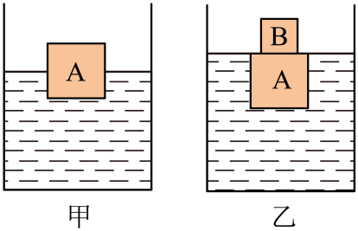
A.木块A下表面受到水对它的压力变化量为4N
B.水对容器底的压力变化量为6N
C.容器对桌面的压强变化量为160Pa
D.木块A下降了2.4cm

参考答案
一、选择题。（本大题共10小题，每小题3分，共30分。每小题给出的四个选项中，第1～7题只有一项符合题目要求，第8～10题有多项符合题目要求。全部选对得3分，选对但不全的得1分，有选错的得0分）
题号 | 1 | 2 | 3 | 4 | 5 | 6 | 7 | 8 | 9 | 10
答案 | A | C | B | A | D | D | C | AC | ABC | AD
二、填空题（本大题共6小题，第11～15题每小题2分，16题4分，满分14分）
11.弹性形变力图恢复原状 支持
12．凹 发散
13．20 水平向东
14．变大 变小
15.5 5
16．（1）增大受力面积减小压强 （2）变大 （3）2×10⁴ ＜
三、作图题（本大题共1小题，共4分）
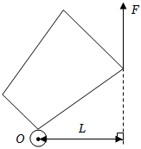
17.（1） （2）
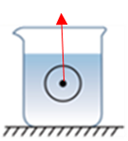

四、实验探究题（本大题共4小题，第18题8分，第19题4分，第20题8分，第21题4分，共24分）
18．（8分）（1）B （2）U形管内液柱高度差 转换法 （3）同种液体深度越大液体压强越大 丙丁
（4）不变 （5）不可靠 为控制液体深度相同
19．（4分）（1）钩码数量 （2）不能 不在同一直线上的两个力是否平衡 （3）能
20．（8分）（1）使清晰的像成在光屏中央 （2）左 小 照相机（3）上 （4）能 暗 （5）右
21.（4分）（1）弹簧测力计 （2）②用弹簧测力计匀速竖直向上拉，读出弹簧测力计的示数F₁
③将重物M挂在C动滑轮下 （3）F₁＞G,F₂＞G
五、综合题（本大题共2个小题，每小题9分，共18分）
22.（9分）（1）440N （2）300W （3）88℅
23．（9分）（1）＜ 6 （2）2.5×10³kg/m³ （3）ACD

